**LAPORAN PEMBUATAN PERSONAL WEBSITE**

Pada laporan ini saya akan memaparkan sebagian tugas project Personal Website yang dimana Personal website merupakan situs web yang berisi informasi pribadi seseorang. Dalam pengerjaan tugas kali ini saya menyelesaikan halaman home terlebih dahulu agar nantinya saling bertahap ke halaman yang lain. Saya menggunakan html dan css dalam pengerjaannya. Berikut merupakan tampilan halaman home dari websitenya :

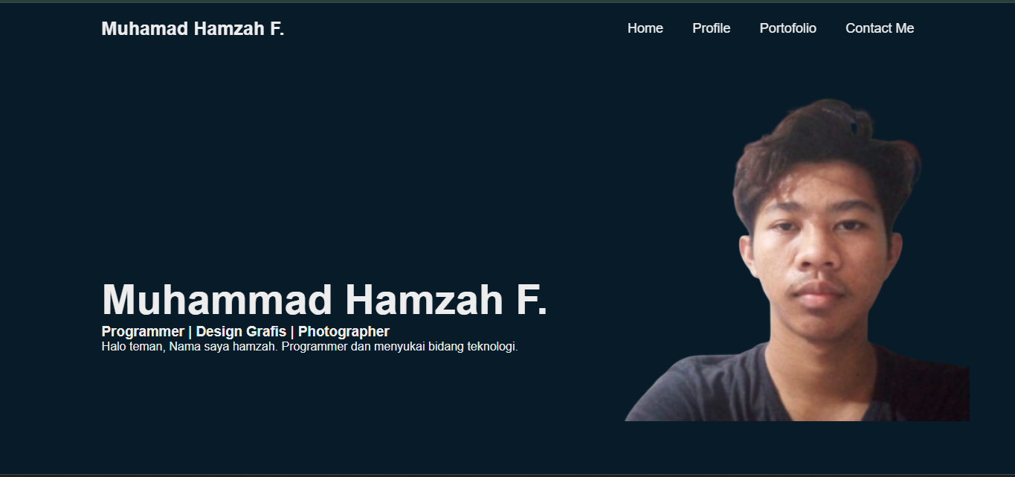

Gambar diatas merupakan tampilan halaman home website yang akan saya buat nantinya. Terdapat navbar, foto, dan profil singkat dari saya.